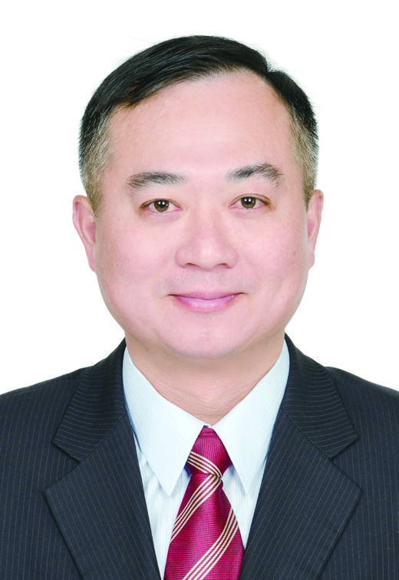
2020-2021地區秘書長簡介
姓名 : 戴政隆
Nickname : House
所屬分區 : 第一分區
所屬扶輪社 : 三重東區扶輪社
入社時間 : 2010-11-18
行動電話 : 0935-075-228
公司電話 : 2970-3477
公司傳真 : 2970-3445
E-mail : suc.a168@gmail.com
公司地址: 新北市三重區仁化街 2 號
職業分類 : 不動產經紀業
現 職：永宜不動產有限公司 店經理
結婚紀念日: 1998-10-04
夫人姓名 : 李昭青

扶輪經歷:
2011-2012年度 職業認識委員會副主委、扶輪友誼促進委員會主委、平面媒體委員會主委、
職誼委員會副主委
2012-2013年度 青少年服務委員會副主委、運動委員會副主委
2013-2014年度 人類發展委員會副主委、職業發展委員會副主委、廣播媒體促進委員會主委
2014-2015年度 運動委員會主委、理事
2015-2016年度 社長當選人、理事、扶輪行政管理主委
2016-2017年度 三重東區社社長、理事
2017-2018年度 職業主委、理事、高爾夫球副主委
2018-2019年度 新北市第一分區 地區副秘書、旅遊主委、理事、高爾夫球副主委
2019-2020年度 公共形象主委、理事、高爾夫球主委

獎章及扶輪基金會貢獻:
2016-2017 捐獻PHF1000美元
捐獻WCS菲律賓扶輪屋1000美元
中華扶輪教育基金捐獻10000元
2017-2018 捐獻PHF1000美元
中華扶輪教育基金捐獻10000元
2018-2019捐獻 PHF1000美元
中華扶輪教育基金捐獻10000元
2019-2020捐獻慢性腎臟病篩檢計畫1000美元
捐獻緬甸甘尼小學興建工程20000元

